**DAFTAR PUSTAKA**

**Buku:**

Anwar, Yusuf, Good Governance dalam Rangka Optimalisasi Fungsi dan Peran DPRD, KPK, Jakarta 8 juni 2006.

Hamzani, Achmad Irwan., et.al*., Buku Panduan penulisan skripsi Fakultas Hukum Universitas Pancasakti Tegal.*

Kosasih, Achmad, Legislasi dan Perwakilan politik, Tangerang: Indigo Media, 2023.

Rahardjo, “Sisi lain dari Hukum di Indonesia” dalam Achmad Kosasih, *Legislasi dan Perwakilan Politik*, Sukasari Tangerang: Indigo Media, 2023.

Sri, Rahayu Ani. 2018, Pengantar Pemerintahan Daerah Kajian Toeri, Hukum dan Aplikasinya. Jakarta: Sinar Grafika.

Suteki dan Galang Taufani,*Metode Penelitian Hukum (Filsafat,Teori, dan Praktik),*Jakarta:Raja Grafindo Persada,2018.

Zamzan, Fakhri, Good Governance, cetakan pertama, Sleman: Deepublish, 2019.

**Artikel/Jurnal/Online/Skripsi:**

Asshidqie, Jimly, *Konstitusi dan Konstitusionalisme*, Jakarta: Sinar Grafika, 2021, <https://www.google.co.id/books/edition/Konstitusi_dan_Konstitusionalisme_Indone/QXtWEAAAQBAJ?hl=id&gbpv=1&dq=konstitusi+dan+konstitusionalisme&printsec=frontcover>.

Aermadepa, Roza Sepreni, Pelaksanaan Fungsi Legislasi Dewan Perwakilan Rakyat Daerah Kota Solok Menurut Undang-Undang Nomor 12 Tahun 2011 Tentang Pembentukan Peraturan Perundang-Undangan, Jurnal Sarmada, 5 (11), 2022. http://ojs.ummy.ac.id/index.php/sarmada/article/view/140.

Elsye, Rosmery (2019) Modul Mata Kuliah LEGISLASI. Pertama . Fakultas Hukum Tata Pemerintahan Institut Pemerintahan Dalam Negeri. <http://eprints2.ipdn.ac.id/id/eprint/585/>.

Hidayati, Wiwik (2018) *Peran Sekretariat dalam mendukung pelaksanaan fungsi Dewan Perwakilan Rakyat Daerah Kabupaten KonaweUtara.* [*https://ojs.uho.ac.id/index.php/publika/article/view/5751*](https://ojs.uho.ac.id/index.php/publika/article/view/5751)*.*

Henni Muchtar, Analisis Yuridis Normatif Sinkronisasi Peraturan Daerah Dengan Hak Asasi Manusia, *Jurnal Humanus,* 14 (1), 2015 : 81. https://media.neliti.com/media/publications/62711-ID-analisis-yuridis-normatif-sinkronisasi-p.pdf

Jonaedi Efendi & Johny Ibrahim, *Metode Penelitian Hukum Normatif dan Empiris,* cetakan ke- 2, Depok: Prenamedia Group, 2018, hlm. 2. <https://books.google.co.id/books?id=5OZeDwAAQBAJ&printsec=copyright&hl=id#v=onepage&q&f=false>

Kojongian, R.N. (2015) *peranan staf Sekretariat Dewan dalam menunjang fungsi Dewan Perwakilan Rakyat Daerah Kota Tomohon.* [*https://www.neliti.com/id/publications*](https://www.neliti.com/id/publications) */1065/peranan-staf-sekretariat-dewan-dalam-menunjang-fungsi-dewan-perwakilan-rakyat-daerah.*

Makson,*Peranan Sekretariat Dewan dalam upaya peningkatan fungsi legislasi Dewan Perwakilan Rakyat Daerah Kabupaten Malinau* <https://repository.ubt.ac.id/repository/UBT09-06-2022-132632.pdf>.

Malau, Herliana “Aspek yuridis tentang Peran Sekretariat DPRD dalam mendukung pelaksanaan fungsi DPRD Kabupaten Karo (Studi pada Sekretariat Kabupaten Karo)*”*, Universitas Darma Agung, Medan, 2022 <https://jurnal.darmaagung.ac.id/index.php/retentum/article/view/1319/3298>.

Maryanto, Sidik, “Implementasi fungsi legislasi DPRD dalam penyelenggaraan pemerintahan daerah berdasarkan Undang-Undang Nomor 23 Tahun 2014 tentang pemerintahan daerah di Kabupaten Lampung Selatan” (2022) <https://jurnal.saburai.id/index.php/spl/article/view/1993/1432>.

Mundakir, Muhammad Naim, et.al., Perlindungan Hukum terhadap tersangka dalam Hukum Acara Pidana Indonesia, Universitas Islam Kalimantan, 8 Maret, 2022 , <https://eprints.uniska-bjm.ac.id/9716/1/ARTIKEL_MuhNaimMundakir.pdf>.

Meita Sekar Sari dan Muhammad Zefri, Pengaruh Akuntabilitas, Pengetahuan, dan Pengalaman Pegawai Negeri Sipil Beserta Kelompok Masyarakat (Pokmas) Terhadap Kualitas Pengelola Dana Kelurahan Di Lingkungan Kecamatan Langkapura, *Jurnal Ekonomi,* 21 (3), 2019:4. <https://ejournal.unp.ac.id/index.php/humanus/article/view/5405/4283>

Prasetyo, Sugeng dan Pramono, Sapto *Peranan pegawai Sekretariat Dewan Perwakilan Rakyat Daerah dalam membantu pelaksanaan fungsi Dewan Perwakilan Rakyat Daerah Kabupaten Situbondo,* Fakultas Ilmu Administrasi, Universitas Dr. Soetomo Surabaya, 119, 2024. <file:///C:/Users/hp/Downloads/8105-Article%20Text-32155-1-10-20240403.pdf>

Putra Jamil, A.L, Kedudukan DPRD sebagai unsur penyelenggara Pemerintah Daerah dalam sistem Negara Republik Indonesia, Jurnal Judiciary, 11, (2), 2023: <https://ejournal.fh.ubhara.ac.id/index.php/judiciary/article/view/135>.

Puasa, Rafly Rilandi., *et.al*, “Kewenangan Pemerintah Desa Dalam Peningkatan Perekonomian Di Desa Mahangiang Kecamatan Tagulandang Kabupaten Kepulauan Sitaro,” EKSEKUTIF Jurnal Jurusan Ilmu Pemerintahan1, no. 1 (2018), <https://ejournal.unsrat.ac.id/v3/index.php/jurnaleksekutif/article/view/21120/20831>. Diakses pada, 7 Mei 2024.

Rajab, Achmadudin, Penguatan fungsi Legislasi DPRD Kabupaten/Kota [*https://rechtsvinding.bphn.go.id/jurnal_online/penguatan%20legislasi%20dprd%20sebagai%20penguatan%20lembaga%20legislasi.pdf*](https://rechtsvinding.bphn.go.id/jurnal_online/penguatan%20legislasi%20dprd%20sebagai%20penguatan%20lembaga%20legislasi.pdf)*.*

Ramadhanti *,* Rika *(2018) Peran Sekretariat dewan perwakilan rakyat daerah kabupaten Kuantan singing.*[*https://www.journal.unrika.ac.id/index*](https://www.journal.unrika.ac.id/index)*.php/jurnaltriaspolitika/article/view/1472/1080.*

Rindengan, Bryan Rizky, *et.al,Peranan Sekretariat DPRD dalam mendungkung fungsi DPRD (Studi di Sekretariat DPRD Kota Tomohon).* <https://ejournal.unsrat.ac.id/index.php/JAP/article/view/9890>.

Salaman, Raufur.A Tafaqur.*(2016)Peran Sekretariat Dewan Perwakilan Rakyat Daerah dalam penyelenggaraan pemerintah daerah Provinsi Sulawesi Selatan. view,https:core.ac.uk.*

Samson, M. Sahrul Fikri, et.al., “Fungsi Legislasi Dewan Perwakilan Rakyat Daerah dalam penyusunan peraturan daerah inisiatif di Kota Tidore Kepulauan” *Jurnal jurusan Ilmu Pemerintahan,*3 (3), 2019 <https://ejournal.unsrat.ac.id/v3/index.php/jurnaleksekutif/article/view/23914/23570>.

Seta, Basri, “Pengantar Ilmu Politik”, dalam M. Sahrul Fikri Samson, et.al., “*Fungsi Legislasi Dewan Perwakilan Rakyat Daerah dalam penyusunan peraturan daerah inisiatif di Kota Tidore Kepulauan*” *Jurnal jurusan Ilmu Pemerintahan,*3 (3), 2019, <https://ejournal.unsrat.ac.id/v3/index.php/jurnaleksekutif/article/view/23914/23570>.

Somad, Kemas Arsyad, Kedudukan DPRD dalam pemerintahan daerah di Indonesia pasca perubahan UUD 1945. [https://ejournal.undip.ac.id/index.php/mmh/article/view/13091/9825#](https://ejournal.undip.ac.id/index.php/mmh/article/view/13091/9825).

Syahrum, M, Pengangtar Metodologi Penelitian Hukum, Riau:DOTPLUS Publisher, 2022, <https://books.google.co.id/books?hl=id&lr=&id=hNFiEAAAQBAJ&oi=fnd&pg=PA1&dq=Pengantar+metodologi+hukum&ots=AXKTcygpic&sig=Cwu8a7nysa1Q9sDmOYmcMEm0j9A&redir_esc=y#v=onepage&q=Pengantar%20metodologi%20hukum&f=false>.

Syafrida Hanif Sahir, *Metodologi Penelitian,* Bojonegoro : KBM Indonesia, 2021, Cet. ke-1, hlm. 45. <https://repositori.uma.ac.id/bitstream/123456789/16455/1/E> Book%20Metodologi%20Penelitian%20Syafrida.pdf

Tindangen, Megi, *et al.,* Peran perempuan dalam meningkatkan ekonomi keluarga, Manado, Publishing, 2020. <https://ejournal.unsrat.ac.id/index.php/jbie/article/view/30644>.

Yanti, Asri (2020) *Peran Sekretariat DPRD dalam menunjang keberhasilan kinerja Dewan Perwakilan Rakyat Daerah (Studi Di Kantor Sekretariat DPRD Kota Mataram).* *Scholar.google.com* view *repository.ummat.ac.id.*.

**Undang-Undang:**

Undang-Undang Dasar Republik Indonesia Tahun 1945

Undang-Undang Republik Indonesia Nomor 23 Tahun 2014 Tentang *Pemerintahan Daerah* .[*https://jdih.perpusnas.go.id*](https://jdih.perpusnas.go.id)

Undang-Undang Nomor 13 Tahun 2019 Tentang Perubahan Ketiga Atas Undang-Undang Nomor 17 tahun 2014 tentang Majelis Permusyawaratan Rakyat, Dewan Perwakilan Rakyat, Dewan Perwakilan Daerah, Dewan Perwakilan Rakyat Daerah *MPR, DPR, DPD, dan DPRD.* [*https://www.dpr.go.id*](https://www.dpr.go.id)

Peraturan Pemerintah Nomor 72 Tahun 2019 TentangPerubahan atas Peraturan Pemerintah Nomor 18 Tahun 2016 Tentang Perangkat Daerah <https://www.bkn.go.id>

Peraturan Pemerintah Nomor 12 Tahun 2018 Tentang Pedoman penyusunan tata tertib Dewan Perwakilan Rakyat Daerah Provinsi, Kabupaten dan Kota <https://peraturan.bpk.go.id/Details/77915/pp-no-12-tahun-2018>

Peraturan Walikota Tegal Nomor 74 Tahun 2021 Tentang Kedudukan, Susunan organisasi, Tugas dan Fungsi serta Tata Kerja Sekretariat Dewan Perwakilan Rakyat Daerah Kota Tegal.

**file:///C:/Users/hp/Downloads/Perwal%20Tegal%20Tahun%202021%20No%2074_ocr%20(1).pdf**

**Wawancara:**

Narasumber 1, Perisalah Legislatif Ahli Muda Sekretariat DPRD Kota Tegal, di DPRD Kota Tegal, tanggal 26 februari 2024.

Narasumber 2, Anggota DPRD Kota Tegal, di DPRD Kota Tegal, tanggal 27 Februari 2024.

Narasumber 3, Kepala Sub Bagian Keuangan Sekretariat DPRD Kota Tegal, di DPRD Kota Tegal, tanggal 31 Mei 2024.

**DAFTAR RIWAYAT HIDUP**

Nama : Estiawan Adi Luhung

NPM : 5120600084

Tempat / Tanggal Lahir : Tegal, 9 Juni 2002

Program Studi : Ilmu Hukum

Alamat : Jl. Beo 18 004/001 Randugunting 52131 Tegal Selatan Kota Tegal

Riwayat Pendidikan :

|  |  |  |  |
| --- | --- | --- | --- |
| NO | Nama Sekolah | Tahun  Masuk | Tahun  Lulus |
| 1 | SD Ihsaniyah Gajah Mada | 2008 | 2014 |
| 2 | MTS NU TBS Kudus | 2014 | 2017 |
| 3 | MA Ma’hadut Tholabah | 2017 | 2020 |
| 4 | S1 Fakultas Hukum  Univesitas Pancasakti Tegal | 2020 | 2024 |

Demikian daftar Riwayat hidup ini saya buat dengan sebenarnya.

Tegal, 1 Juli 2024

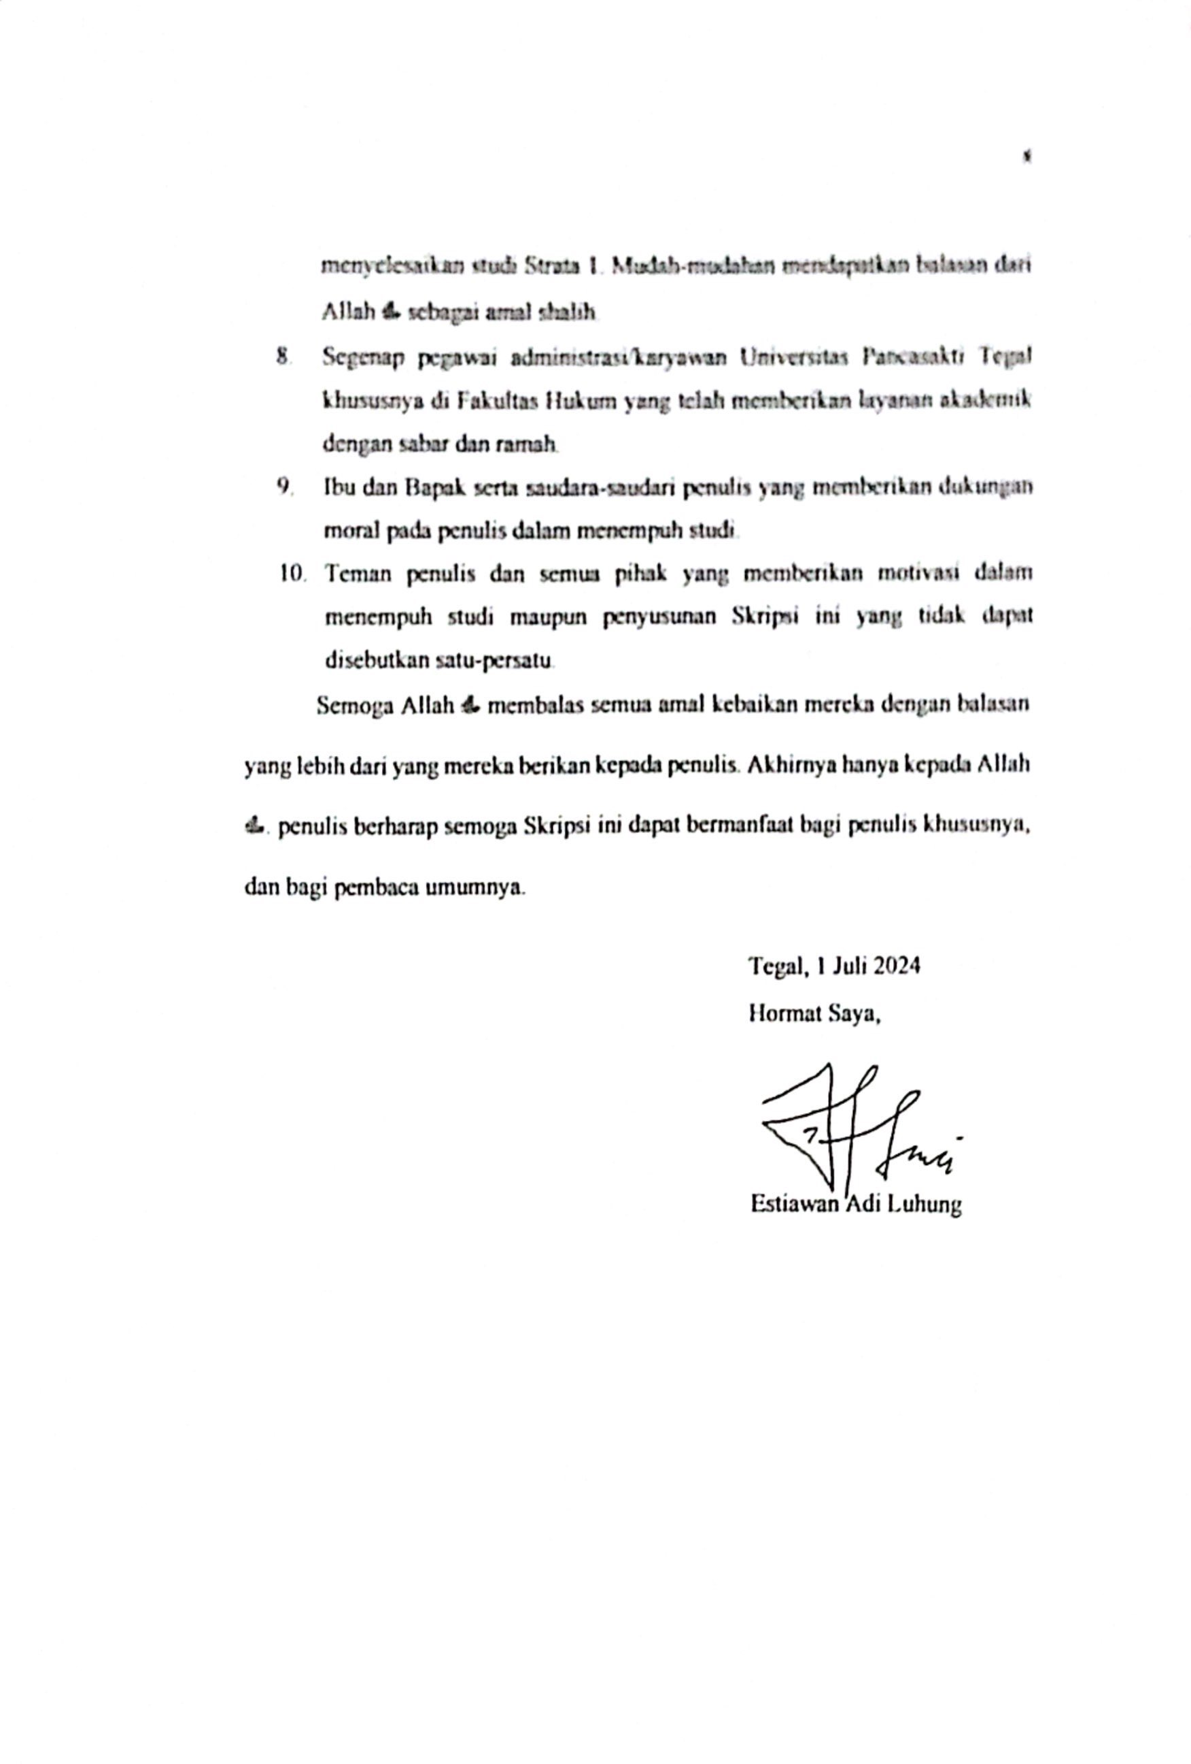Hormat Saya,

(Estiawan Adi Luhung)